Escola Estadual de Ensino Médio “Doutor Silva Mello” Grêmio Estudantil

Guarapari, 08 de Fevereiro de 2018

Nota Oficial do Grêmio Estudantil

“Esta nota se refere ao caso da carimbação dos estudantes para o controle da alimentação em nossa escola.”

Nós, integrantes do Grêmio Estudantil, órgão de representação máxima dos estudantes na Escola Estadual de Ensino Médio “Doutor Silva Mello”, vimos por meio desta nota explicar aos senhores como é feita a alimentação gratuita em nossa escola.
Nós, quando entramos na escola, recebemos uma ficha ou algum método de controle, para que a empresa responsável pela alimentação faça o lanche em quantidade adequada para que não haja desperdício. Então a coordenação, responsável pelo controle, fecha um número de alunos e adiciona mais alguma quantidade, para que todos possam repetir o lanche. Depois que todos que solicitaram já comeram, é liberado essa cota. Mas as vezes nem todos que solicitaram o lanche comeram, então sobra mais. Então os que quiserem repetir o lanche, são servidos novamente. Portanto o aluno pode sim repetir, mas deve aguardar todos os alunos comerem para que assim tenha comida para todos. Este controle serve para contabilizar quantos pratos foram servidos, para assim o Estado pagar a quantidade certa e não haver desperdício de dinheiro público.
Então queremos explicar que erros acontecem, mas servem para crescimento sempre. E que nossa escola está sempre em crescimento, como que no ano passado desenvolvemos diversos trabalhos sociais como a arrecadação de alimentos para doação, diversos projetos que envolveram toda a escola, e outros que estão sim fazendo a diferença em nós, estudantes. Estamos também com problemas estruturais sérios que merecem maior atenção no momento.

Cordialmente,
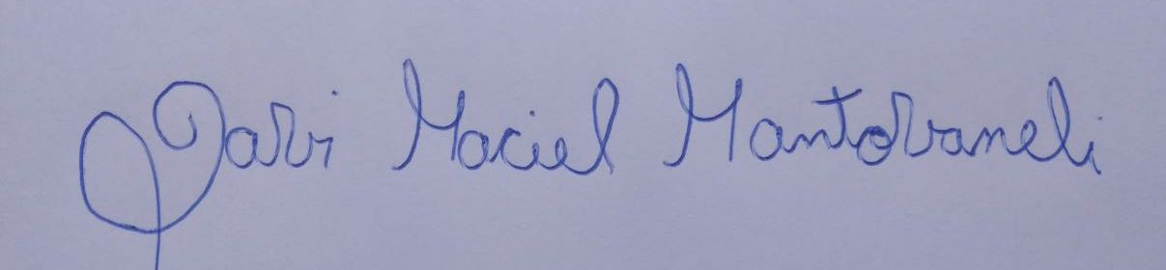
Davi Maciel Mantovaneli Presidente do Grêmio Estudantil

